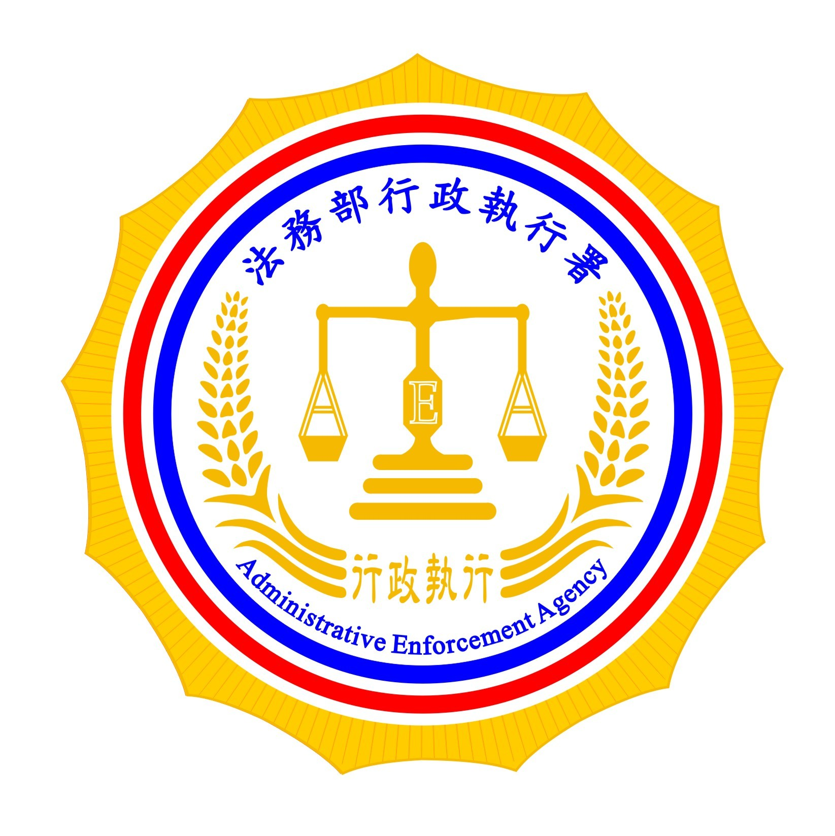 | 法務部行政執行署嘉義分署新聞稿  發稿日期：103年6月8日  發稿單位：秘書室  新聞發言人：行政執行官穆治平  連絡電話：05-2711133分機209

重現行政執行發展軌跡‧傳承歷史記憶
～法務部行政執行署嘉義分署展出「阿里山下的鐵漢 八掌溪畔的柔情」檔案史料～
由法務部行政執行署嘉義分署辦理的「阿里山下的鐵漢 八掌溪畔的柔情」檔案史料展覽，將從6月10日至7月31日，在該分署檔案展覽室、1-2樓迴廊及3樓文康活動空間展出。歡迎民眾前來參觀。
這次的展覽回顧法務部行政執行署暨嘉義分署，從民國90年成立以來十三年的軌跡，展覽以公義與關懷為主軸，用時光迴廊方式串連，展現行政執行人員鐵漢般執行公義，並對弱勢族群柔情似水般的關懷，擷取具有代表性的執行案卷及檔案展出，以完整的脈絡發展呈現執行機關十分關鍵且重要的執行發展史料。
嘉義分署也將於6月19日上午11時舉行展覽剪綵儀式，由行政執行署署長張清雲主持，邀請法務部部長羅瑩雪蒞臨指導，而轄區內的法院、檢察署、監所、調查站及稅捐、監理機關首長均應邀與會共襄盛舉。而當日上午也將擴大辦理查封的動產拍賣及變賣，拍賣物有車輛、電腦主機及液晶螢幕、未上市股票、原木桌、液晶電視、洗衣機等，變賣物有高山茶、紅玫瑰酒、烏立沉香、眼鏡、薑、豆腐乳等物品，歡迎有意願民眾前來應買。
「阿里山下的鐵漢 八掌溪畔的柔情」檔案史料展覽，地址在嘉義市中山路96號，開放時間為週一至週五上午9時0分至下午5時，免費參觀，歡迎社會各界蒞臨參觀及指導。另外在嘉義分署的官網上，也有這次所有展出檔案的檔案E廊，可供民眾上網參觀。民眾如欲查詢展覽活動詳情，可上嘉義分署網站http://www.cyy.moj.gov.tw/ 查閱。
